Ifconfig – check installed interfaces

vi /etc/config/network

IP was ok (192.168.56.2), no reason to edit  
pressing Esc and typing **:q!** – for exit

Pinging it:

So we can launch:

http://192.168.56.2/cgi-bin/luci/

Login ->

Tue May 23 13:48:59 2023 user.info : luci: accepted login on / for root from 192.168.56.101

Readme.txt

2 - Тіесса версия которая открывается (!)

3 - gcc compiler

4 - develop tiesse firmware

5 - frontend for tisse

6 -frontebd bottone

9 - framework for android and ios

captive portal -> click -> login page

after poc ask client to change the behaviour

https://simplificandoredes.com/en/virtual-router-with-openwrt/

192.168.1.1

Menu – System – software – Update lists (green button)

download & install package:

wpa-supplicant

iwlwifi-firmware-iwl7265d

iwinfo

wpad (may cause error ‘u already have this’, so skip then)

next we update every luci package

<https://www.youtube.com/watch?v=pGlEmqiTcck> Setup Guest WiFi (not needed for now)  
<https://www.youtube.com/watch?v=b7vTY1k8iGo> – open nds config overview

vi /etc/config/opennds

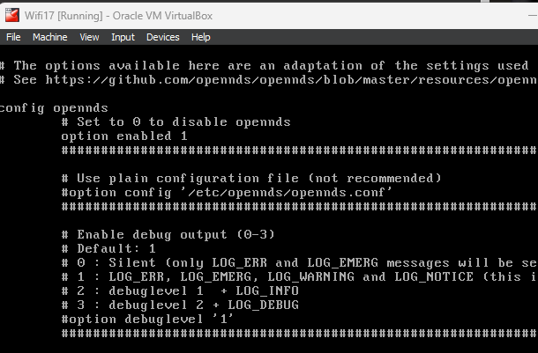

Option enebled – 1 (to enable openNDS)

Login option set to 0 – so user just clicks “ok” and starts Internet connection

Current version

Changing to ‘splash.html’

 

/etc/opennds/htdocs – all html pages (spash page, status page, … CAN BE MODIFIED!!!!!!!!!!!!!!)

1) Vi /splash.html (did some stuff there)  
2) service opennds restart

End version